Livrable 1 — Métriques de
quantification de l’organisation
Définitions mathématiques et protocole de comparaison
Quantification de l’organisation du collagène en microscopie SHG
Spécification — à implémenter dans le module metrics
12 juin 2026

Sommaire
1. Objectif et structure du livrable 3
2. Cadre de classification 3
3. Famille A — Tenseur de structure (orientation locale + cohérence) 3
4. Famille B — Paramètres d’ordre et statistiques circulaires 4
5. Famille C — Corrélation d’orientation et longueur de corrélation ξ 4
6. Famille D — Fourier / spectre de puissance 5
7. Famille E — Texture (GLCM, LBP, Gabor) 5
8. Famille F — Descripteurs par fibre et ondulation 6
9. Famille G — Défauts topologiques 6
10. Triplet cœur recommandé et lien avec le P-SHG 6
11. Cadre de comparaison (qualitatif) 6
12. Protocole de validation quantitative 7
13. Contrat d’implémentation (module metrics) 7
14. Livrables concrets de l’étape 8

1. Objectif et structure du livrable
Ce livrable définit précisément les métriques candidates pour quantifier le degré d’organisation d’une structure fibrillaire — localement et globalement, en 2D et en 3D — et fixe le protocole de comparaison qui permettra de sélectionner les meilleures. Les définitions sont données sous une forme directement exploitable pour l’implémentation (dans Claude Code, après l’initialisation du dépôt). La logique reste celle de la boucle fermée : ces mêmes quantités sont stockées comme vérité-terrain par le simulateur (Phase 0), de sorte que chaque métrique peut être évaluée sur des images dont on connaît la réponse exacte.

2. Cadre de classification
Chaque métrique est située selon quatre axes : l’échelle (locale par voxel/fenêtre → mésoscopique → globale), la famille méthodologique, la disponibilité 2D/3D, et le régime requis (fibrilles résolues ou non). Les conventions d’orientation sont celles de la Phase 0 (azimut φ, élévation θ, orientations axiales manipulées via l’angle doublé). Sauf mention contraire, les moyennes ⟨·⟩ sont pondérées par la cohérence locale ou l’énergie de gradient.

3. Famille A — Tenseur de structure (orientation locale + cohérence)
Le tenseur de structure encode l’orientation dominante locale et son degré de cohérence à partir du produit extérieur du gradient, lissé à une échelle d’intégration ρ (l’échelle de bruit σ servant au calcul du gradient).
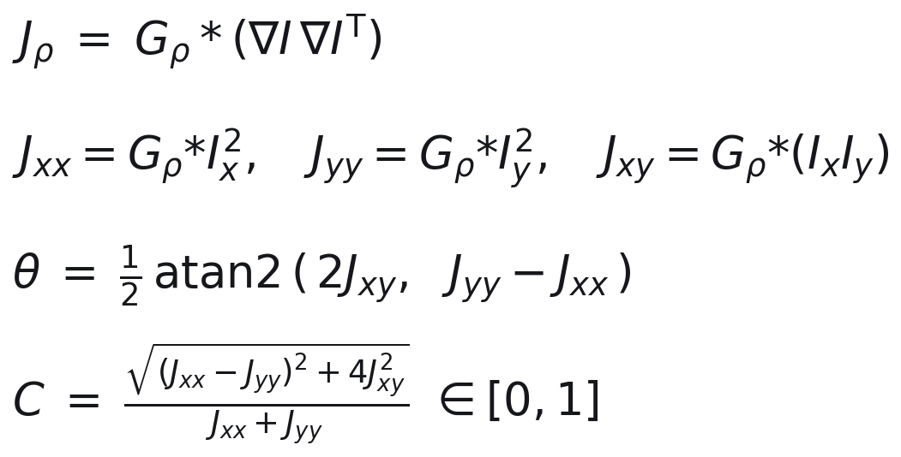
En 2D, l’axe de la fibre est la direction de moindre variation (vecteur propre de la plus petite valeur propre) ; la formule fermée donne θ, et la cohérence C ∈ [0, 1] mesure l’anisotropie locale (0 = isotrope, 1 = parfaitement orienté).
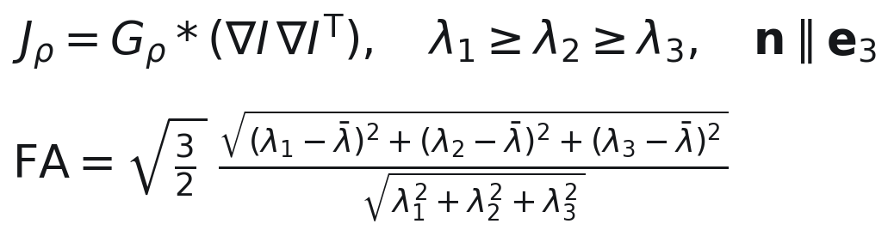
En 3D, le tenseur 3×3 se diagonalise ; l’axe de la fibre est le vecteur propre e₃ de la plus petite valeur propre (les gradients étant perpendiculaires à la fibre), et la fraction d’anisotropie FA résume l’anisotropie locale.
Notes. Multi-échelle via ρ (le balayage de ρ révèle l’organisation à différentes échelles) ; robuste au bruit ; ne nécessite pas de fibres résolues (fonctionne sur la texture). Piège à éviter : ne pas confondre l’axe de la fibre (vecteur propre mineur) avec l’axe du gradient (vecteur propre majeur).

4. Famille B — Paramètres d’ordre et statistiques circulaires
À partir du champ d’orientation, le degré d’ordre est résumé par un scalaire. Les fibres étant axiales (période π), on travaille sur l’angle doublé.
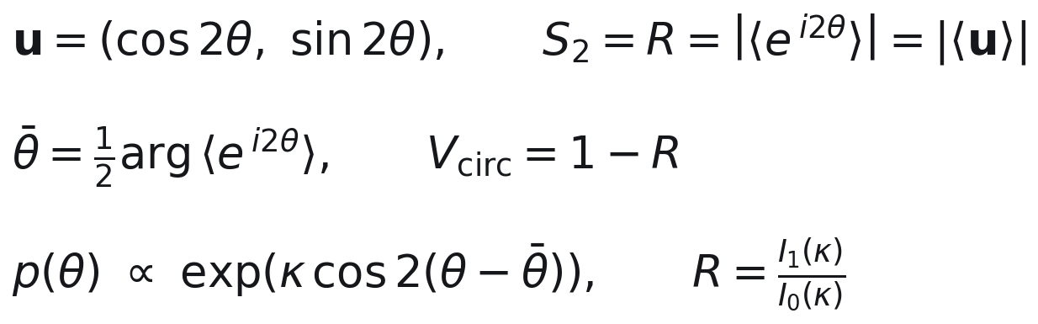
En 2D, S₂ (longueur du vecteur résultant moyen R) vaut 0 pour une distribution isotrope et 1 pour un alignement parfait ; θ̄ est l’orientation moyenne, V_circ la variance circulaire. Un ajustement von Mises (axial) donne la concentration κ, reliée à R par le rapport de fonctions de Bessel I₁/I₀.
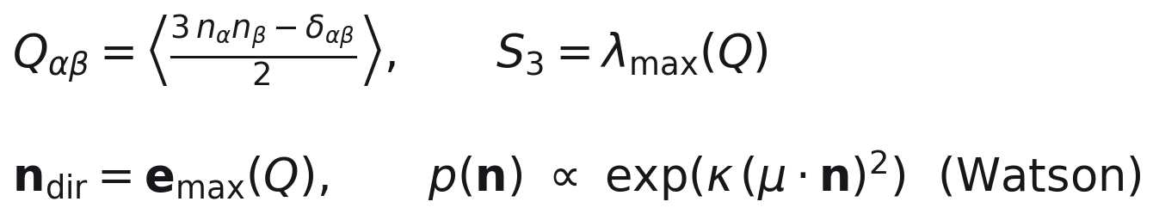
En 3D, le tenseur d’ordre nématique (de Saupe) Q a pour plus grande valeur propre le paramètre d’ordre S₃ et pour vecteur propre associé le directeur moyen ; la distribution axiale appropriée est la loi de Watson (concentration κ), ou de Bingham si l’anisotropie est biaxiale.
Point de rigueur. En 3D, les fibres sont axiales (n ≡ −n) : la loi adaptée est Watson/Bingham, et non von Mises–Fisher (réservée aux données dirigées, par ex. via la polarité). Limite : un seul scalaire S ne distingue pas un désordre d’un ordre multi-domaine — d’où la Famille C.

5. Famille C — Corrélation d’orientation et longueur de corrélation ξ
La corrélation d’orientation à deux points mesure à quelle distance l’ordre persiste : c’est le descripteur multi-échelle qui sépare « localement aligné mais globalement isotrope » (derme) de « globalement aligné » (tendon).
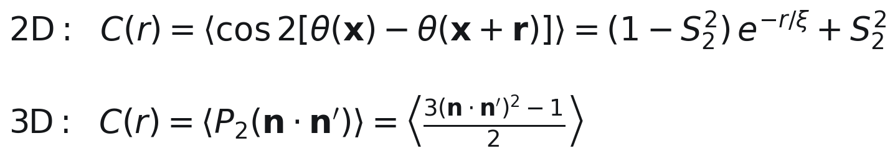
En 2D, on corrèle les angles doublés ; le modèle d’ajustement décompose proprement le plateau (ordre global S₂²) et la décroissance exponentielle (longueur de corrélation ξ). En 3D, on utilise le polynôme de Legendre P₂ des directeurs. Le calcul est efficace par FFT (théorème de Wiener–Khinchin) sur le champ d’angle doublé. ξ s’exprime en µm via la taille de voxel et complète S₂/S₃ pour les tissus multi-domaines.

6. Famille D — Fourier / spectre de puissance
Le spectre de puissance donne une vue globale de l’orientation et des espacements caractéristiques.
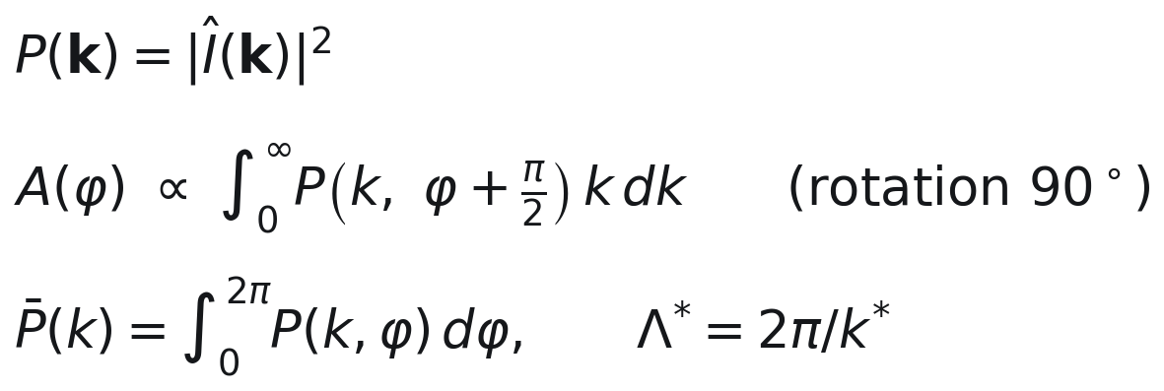
La distribution angulaire A(φ) fournit l’orientation dominante et sa dispersion — attention : un faisceau de fibres à l’angle θ concentre l’énergie spectrale perpendiculairement, d’où la rotation de 90°. Le profil radial donne l’espacement/diamètre caractéristique Λ* via le pic k*. Une apodisation (fenêtrage) est nécessaire pour éviter les artefacts de bord ; descripteur global, peu local.

7. Famille E — Texture (GLCM, LBP, Gabor)
Les descripteurs de texture fonctionnent même lorsque les fibres ne sont pas résolues individuellement, et servent à la signature et à la classification globales.
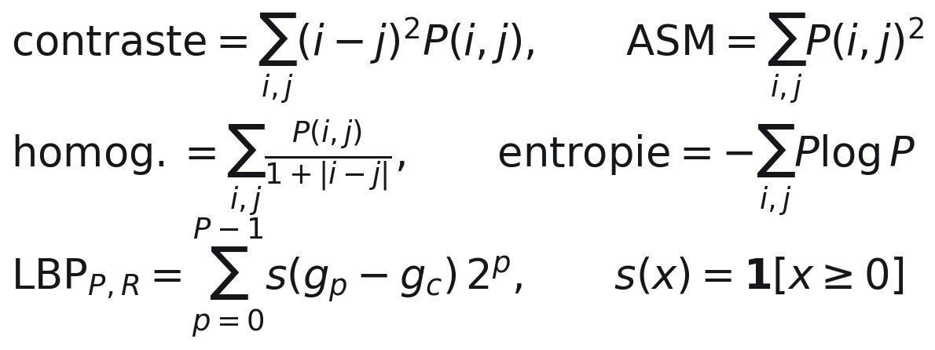
Le GLCM (matrice de co-occurrence au décalage (d, φ)) fournit les attributs de Haralick (contraste, ASM/énergie, homogénéité, entropie) ; leur variation avec φ donne une anisotropie directionnelle. Le LBP encode le motif binaire local (variantes invariantes à la rotation). Les filtres de Gabor (banc multi-échelle/multi-orientation) donnent une énergie E(f, φ) dont l’argmax indique l’orientation. Famille complémentaire de A–C, utile pour les tissus quasi homogènes en l’absence de P-SHG.

8. Famille F — Descripteurs par fibre et ondulation
Lorsque les fibres sont résolues et extraites (extracteur profond entraîné sur la vérité-terrain synthétique, cf. Livrable 3), on calcule des descripteurs par fibre et de réseau.
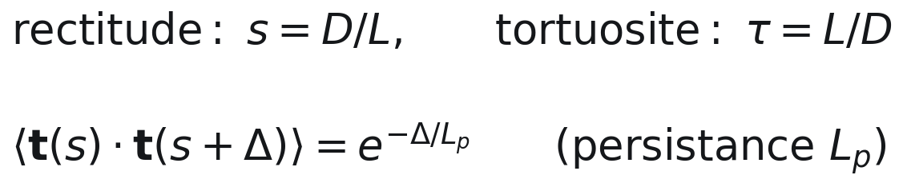
La rectitude s = D/L (et la tortuosité τ = L/D) quantifie l’ondulation globale d’une fibre ; la longueur de persistance Lp se déduit de la corrélation tangente-tangente (modèle de chaîne vermiforme). Le crimp (signature du tendon) se caractérise par la fréquence dominante de la déviation latérale (période Λc, amplitude ac). Au niveau réseau : densité (longueur par unité d’aire/volume), points de branchement et de croisement. Famille la plus riche, mais la plus sensible à la qualité d’extraction ; exige des fibres résolues.

9. Famille G — Défauts topologiques
Dans le champ directeur, les défauts (disclinaisons de charge ±½ en 2D) se détectent par le nombre d’enroulement (winding number) le long d’un contour fermé ; leur densité (nombre par unité d’aire) est un descripteur puissant des tissus de type cristal liquide (cornée, arcades du cartilage). Famille avancée, à activer après le triplet cœur.

10. Triplet cœur recommandé et lien avec le P-SHG
Recommandation — retenir conjointement : (i) le champ tenseur de structure (orientation + cohérence) pour les cartes locales ; (ii) un paramètre d’ordre scalaire (S₂ en 2D, S₃ en 3D, + κ de Watson, avec modèle de mélange pour le multi-domaine) pour le degré d’ordre global ; (iii) la longueur de corrélation ξ pour l’échelle de l’ordre. À compléter par les descripteurs par fibre là où elles sont résolues, et par la texture là où elles ne le sont pas. Pour la comparaison inter-tissus, ces quantités sont assemblées en un vecteur de descripteurs (réduction PCA/UMAP, puis classification).
Lien P-SHG (régime non résolu). Le paramètre d’anisotropie ρ du Livrable 4 fournit, via le modèle de dépolarisation/désordre sous-résolution, un paramètre d’ordre effectif analogue à S — assurant une définition unifiée de l’« organisation » entre les deux arms (résolu et non résolu).

11. Cadre de comparaison (qualitatif)
Tableau 1 — Synthèse comparative des familles
Famille | Sortie principale | Échelle | 3D | Régime | Sensibilité dominante
Tenseur de structure | θ, C (cartes) | Locale→globale | Oui | Indifférent | Flou PSF, bruit
Ordre S₂/S₃, κ | Scalaire d’ordre | Globale | Oui | Indifférent | Confond le multi-domaine
Corrélation ξ | Longueur d’ordre | Mésoscopique | Oui | Indifférent | Bruit, taille d’échantillon
Fourier | Orientation + espacement | Globale | Oui | Indifférent | Artefacts de bord
Texture (GLCM/LBP/Gabor) | Descripteurs | Méso→globale | Oui | Non résolu OK | Dépend du contraste
Par fibre / crimp | Morphologie | Par fibre | Oui | Résolu requis | Qualité d’extraction
Défauts topologiques | Densité | Mésoscopique | Oui | Indifférent | Bruit du champ d’orientation

12. Protocole de validation quantitative
La comparaison devient quantitative grâce au simulateur : on génère des phantoms à vérité-terrain connue, on applique chaque métrique, et on mesure sa fidélité. C’est cette comparaison systématique sur vérité-terrain qui distingue le projet de l’état de l’art, où les métriques sont rarement comparées entre elles.
Plan d’expériences (facteurs balayés indépendamment)
Facteur | Plage | Vérité associée
Ordre global | De l’isotrope (κ = 0) à l’aligné (κ élevé) | S₂ / S₃, κ
Longueur de corrélation ξ | Petits → grands domaines | ξ
Densité | Faible → forte fraction volumique | densité
Diamètre / dispersion | Sous- à sur-résolution | (réalisme)
Crimp | Amplitude / période variables | Λc, ac, Lp
SNR | Élevé → faible (budget de photons) | (condition)
Profondeur | Surface → profond | (condition)
PSF / échantillonnage | Bien résolu → sous-échantillonné | (condition)
Métriques d’évaluation (« métriques des métriques »)
- Biais : E[métrique] − vérité, lorsque comparable (ex. S₂ estimé vs vrai ; ξ estimé vs vrai).
- Variance / précision : écart-type sur répétitions ; coefficient de corrélation intra-classe (ICC).
- Dynamique et monotonie : pente et contraste sur la plage de vérité.
- Point de rupture : SNR/profondeur où le biais ou la variance dépasse un seuil.
- Pouvoir discriminant : séparer isotrope vs multi-domaine (AUC) et séparer les tissus.
- Robustesse : tenue au flou PSF et à la perte de résolution.
- Coût de calcul : temps en fonction de la taille du volume.
Sorties. Un tableau de score par métrique ; des courbes d’étalonnage (métrique vs vérité) qui servent aussi de fonctions de correction ; et la sélection finale du jeu de métriques (triplet cœur confirmé ou ajusté).

13. Contrat d’implémentation (module metrics)
Signatures cibles, à honorer lors de l’implémentation. Les conventions d’axes/angles et les types (Phantom, champs) sont ceux de la Phase 0.
Fonction | Entrée | Sortie
structure_tensor_2d(image, sigma, rho) | Image 2D | (orientation, cohérence)
structure_tensor_3d(volume, sigma, rho) | Volume 3D | (director[3,Z,Y,X], FA)
order_parameter_2d(orientation, weights) | Champ θ + poids | (S2, theta_bar, kappa)
order_tensor_3d(director, weights) | Champ n + poids | (S3, director_moyen, Q)
orientation_correlation(field, max_r) | Champ θ ou n | (C(r), xi, plateau S2²)
power_spectrum_orientation(image) | Image | (A(φ), hist. orient., Λ*)
glcm_features(image, distances, angles) | Image | dict Haralick (+ anisotropie)
lbp_histogram(image, P, R) | Image | Histogramme LBP
gabor_energy(image, freqs, angles) | Image | (E[f, φ], orientation)
fiber_metrics(centerlines) | Centerlines | Table par fibre + stats réseau
persistence_length(centerline) | Centerline | Lp
defect_density(orientation_field) | Champ θ | (densité, carte de défauts)

14. Livrables concrets de l’étape
- Le module metrics : implémentation des familles A–G selon les définitions ci-dessus, exposant le contrat du Tableau 3.
- Le harnais de comparaison : couplage générateur ↔ métriques et calcul des « métriques des métriques ».
- Le tableau de score et les courbes d’étalonnage par métrique.
- La sélection finale du jeu de métriques (triplet cœur confirmé/ajusté) + le vecteur de descripteurs pour la comparaison inter-tissus.
- Les tests unitaires sur cas analytiques : champ uniforme → S = 1 ; champ isotrope → S = 0 ; sinusoïde → orientation et espacement connus.
Séquencement. Le module (point 1) et ses tests analytiques (point 5) peuvent être écrits dès maintenant ; le harnais et les scores (points 2–4) s’exécutent une fois le générateur (Livrable 2) disponible.

